全站爬虫（手工配置）
使用说明书

文件状态：  【 】草稿  【 】正式发布  【√】正在修改 | 项目名称 | 全站爬虫（手工配置） | 文档名称 | 使用说明书
文件状态：  【 】草稿  【 】正式发布  【√】正在修改 | 文件标识 |  | 当前版本 | V0.1
文件状态：  【 】草稿  【 】正式发布  【√】正在修改 | 作者 | 宋岩强 | 完成时间 | YYYY-MM-DD
文件状态：  【 】草稿  【 】正式发布  【√】正在修改 | 页数 |  | 密级 | 中

北京智慧星光科技有限公司
2016年9月

文档控制
修改记录

起止日期 | 修改类型* | 作者 | 参与者 | 版本 | 备注
YYYY-MM-DD——YYYY-MM-DD | A |  |  | V0.1
* 修改类型分为 A—Added M—Modified D—Deleted

审阅人
姓名 | 职位 | 审阅签字

存档
存档号 | 地点/位置 | 备注

姓名 | 职位 | 审阅签字

目录
1.1产品定位及适用范围 5
1.2应用领域与使用对象 5
1.3术语与缩写解释 5
1 系统综述 6
1.1系统软件结构 6
1.2系统功能简介 6
2 运行环境 7
2.1硬件设备要求 7
2.2软件环境 7
2.3软件配置 7
2.4环境设定 8
3 系统操作说明 9
3.1 角色识别 9
3.1.1功能描述 9
3.1.2使用说明 9
3.2 整体流程（菜单说明） 10
3.2.1功能描述 10
3.2.2使用说明 10
3.3列表/详情规则配置（自动推荐） 11
3.3.1功能描述 11
3.3.2使用说明 11
3.4列表/详情规则配置（手工配置） 13
3.4.1功能描述 13
3.4.2使用说明 13
3.5 列表/详情抓取结果 15
3.5.1功能描述 15
3.5.2使用说明 15
3.6 列表/详情抓取结果（未匹配部分） 17
3.6.1功能描述 17
3.6.2使用说明 17
3.7 列表详情页抓取过程监测 18
3.7.1功能描述 18
3.7.2使用说明 18
3.8 内容提取 19
3.8.1功能描述 19
3.8.2使用说明 20
3.9 历史记录查询 21
3.9.1功能描述 21
3.9.2使用说明 21
3.10 预置规则 22
3.10.1功能描述 22
3.10.2使用说明 22
3.10 常用管理工具 23
3.10.1功能描述 23
3.10.2使用说明 23
3.11 查看服务器后台log 24
3.11.1功能描述 24
3.11.2使用说明 24
4 系统评价 24
4.1定性评价 24
4.2试用评价 25

概 述

1.1产品定位及适用范围
全站配置过程分为（Step1）列表页URL提取，（Step2）详情页URL提取，（Step3）内容提取三个步骤。
每个步骤，采用“系统推荐＋人工判断”的配置方式，提高匹配精度，为全站爬取提供配置框架，并且将匹配调试过程可视化，整个过程可保存，可管理。

1.2应用领域与使用对象
数据采集部的配置人员。

1.3术语与缩写解释
用语解释
缩写、术语 | 解释
系统管理员 | 除了一般配置功能外，可以维护预置规则，查看后台log，修改帮助文档和参看环境配置信息。
一般用户 | 一般配置功能，供配置人员使用。
精确匹配/全部 模式 | 精确匹配：仅将与设定规则相匹配的URL保存到输出列表页结果。未匹配URL不保存。  全部：没有
保留上次结果 | 设定过程中发生临时修改，将保留已经获得的列表详情页URL，并按照新规则重新分类。  不选择该模式时，将按照新规则从头重新抓取URL。
预置规则 | 总结的常用规则，按照网站类型分类，系统管理员有权限对其进行修改和调整。参见
关键字 | URL中以 _ - / 等分割开的英文字母部分
权重 | 分为高中低。匹配时，系统先按照无效规则排除，然后将URL与所有的规则进行匹配，匹配则得到相应分数（高：0.6，中：0.3，低：0.2）分最后计算得分累计值，倾向于列表页或者详情页。

系统综述

1.1系统软件结构
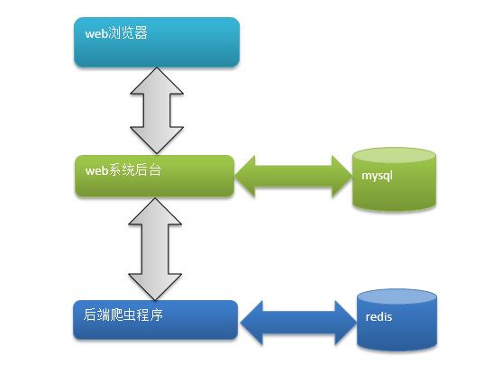

1.2系统功能简介
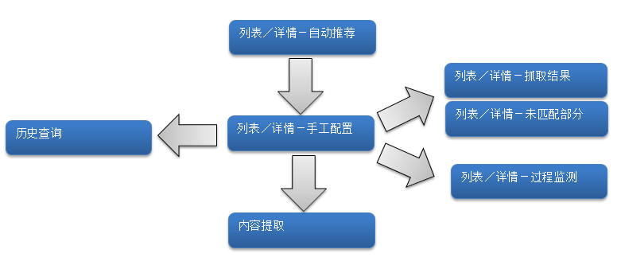

运行环境

2.1硬件设备要求
- 硬件无特殊要求，目前通用PC均可运行。

2.2软件环境
- 操作系统：linux，windows
- 程序语言：python2.7，javascript，bash，windows批处理
- 数据库系统：redis2.6.12，mysql5.6.20
- 浏览器：firefox（Ver41）以上，chrome（Ver51）以上

2.3软件配置
依据根据具体环境重新部署，需要如下修改环境文件。

【allsite_web_deploy.ini】
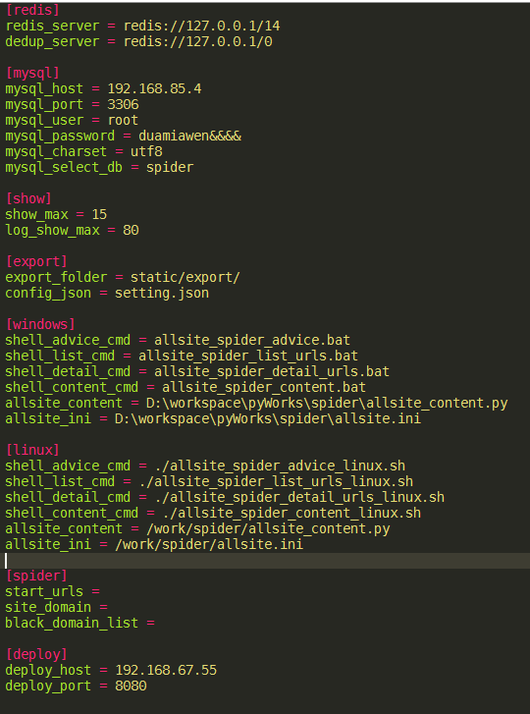

2.4环境设定
Windows和Linux环境路径不同，本系统依据系统环境SPIDER_OS来识别。
windows环境需设定系统环境变量SIPIDER_OS为 ‘windows’。
linux环境需设定系统环境变量SPIDER_OS为 ‘linux’。
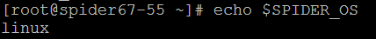

系统操作说明

3.1 角色识别

3.1.1功能描述
识别系统管理员和用户身份，依据身份限定相应角色所能够使用的功能（菜单显示）。

3.1.2使用说明
1） 登录系统的第一步，输入用户名及密码，系统管理员为admin。登录成功后，会进入相应的菜单选项，请按照3.2 整体流程 配置采集对象和方法。系统管理员菜单包括全部功能，一般用户则不能使用“预置规则”，“管理工具”，“后台log”。

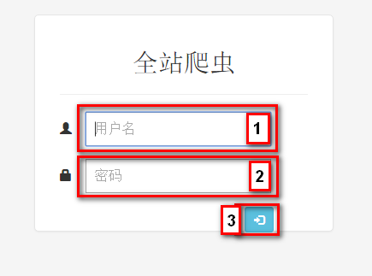

2）系统管理员菜单包括：

1. 【列表/详情-自动】、2. 【列表/详情-手工】、3. 【列表/详情-结果】、4. 【列表/详情-未匹配】、5. 【过程监测】、6. 【内容提取】、7. 【历史查询】、8. 【预置规则】、9. 【管理工具】、10. 【后台log】

3）一般用户菜单包括：

1. 【列表/详情-自动】、2. 【列表/详情-手工】、3. 【列表/详情-结果】、4. 【列表/详情-未匹配】、5. 【过程监测】、6. 【内容提取】、7. 【历史查询】

4）点击菜单同时，在菜单下方展示详细信息，并且当前菜单显示为激活状态。

3.2 整体流程（菜单说明）

3.2.1功能描述
一般按照导航菜单的由左向右的顺序进行配置，全站配置过程分为（Step1）列表页URL提取，（Step2）详情页URL提取，（Step3）内容提取三个步骤。每个步骤 先做自动推荐或者经验规则设置，最终通过人工识别配置提高精度。

3.2.2使用说明
1. 【列表/详情-自动】、2. 【列表/详情-手工】、3. 【列表/详情-结果】、4. 【列表/详情-未匹配】、5. 【过程监测】、6. 【内容提取】、7. 【历史查询】、8. 【预置规则】、9. 【管理工具】、10. 【后台log】

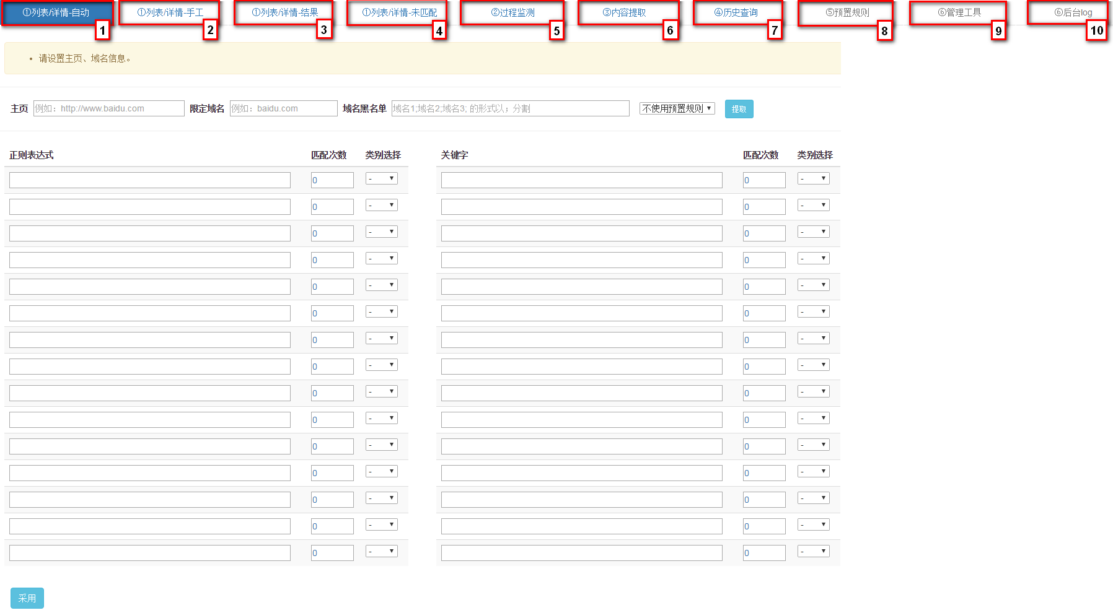

3.3列表/详情规则配置（自动推荐）

3.3.1功能描述
基于首页含有的URL归类（不向下递归）。对其含有的所有的符合域名要求的URL进行正则表达式（数字部分）和关键字总结，直观的展示URL中高频词汇和组合规则作为推荐。
如果对网站结构已经非常清楚，可以不使用本功能直接使用3.4列表/详情规则配置（手工配置）进行配置。

3.3.2使用说明
（1）点击菜单【列表/详情-自动】进入本功能页面。

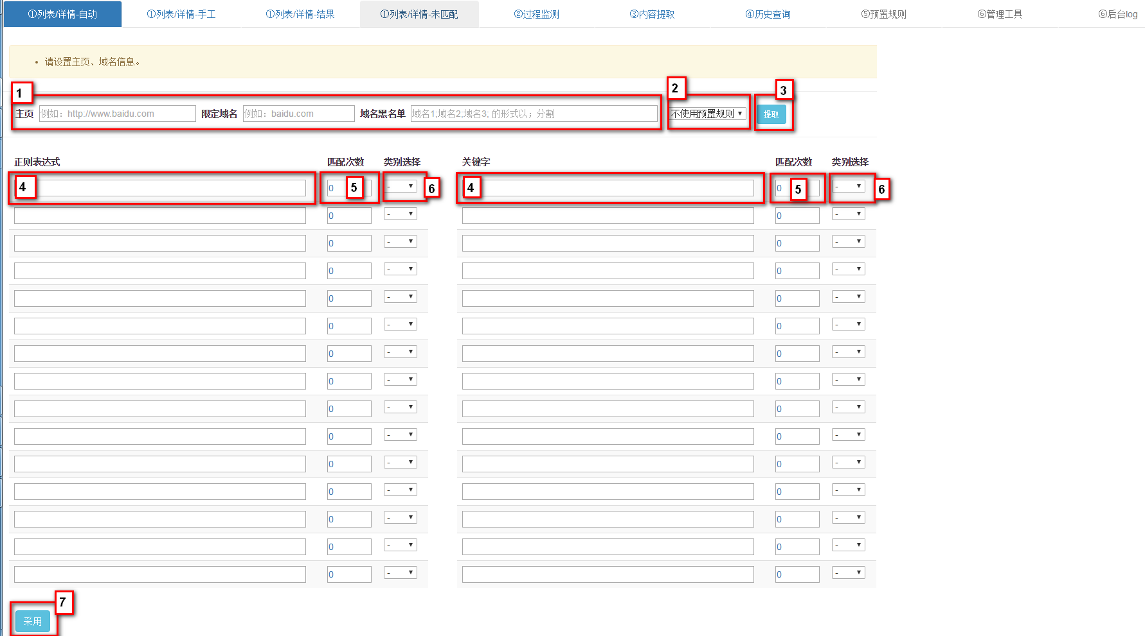

（2）按照提示，在图中①中填写主页、域名、域名黑名单信息，点击③。

（3）系统提取如下正则和关键字，显示到图中④⑤，并且按照预置规则以如下颜色提示可能的预测结果。其中⑤为规则④所匹配到的URL数。
黄色：无效URL（翻页，站内检索，博客）、绿色：列表页、蓝色：详情页。

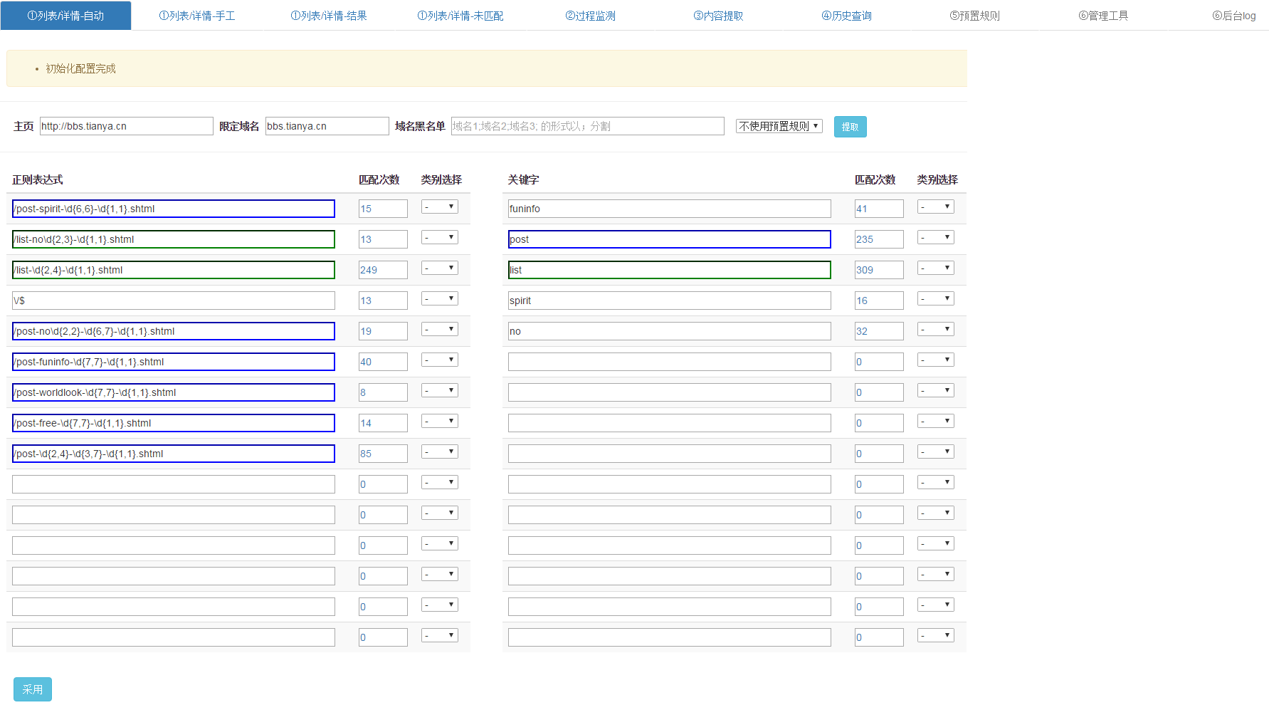

（4）点击匹配次数栏中的数字超链接⑤，可以显示与④匹配的URL列表。
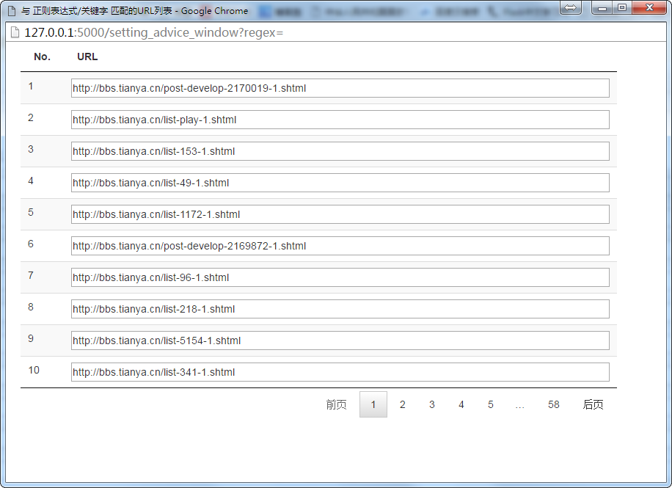

（5）通过URL确认筛选，可以进一步手工编辑④，以调整正则的精度和抽象度。
（6）手工选择⑥（属于列表URL规则，或者详情URL规则），并点击⑦【采用】按钮将保存编辑后的结果。

3.4列表/详情规则配置（手工配置）

3.4.1功能描述
本功能为系统的核心功能，旨在手工配置规则，爬虫将按照配置规则进行全站提取列表URL，详情页URL，为内容提取做准备。
配置时需注意为了提高爬取效率，需对网站热词检索，下一页，广告，友情链接等无效URL进行手工设定。

3.4.2使用说明
（1）点击菜单【列表/详情-手工】,进入本功能页面。

（2）按照提示，在图中①②③中填写主页、域名、域名黑名单信息。

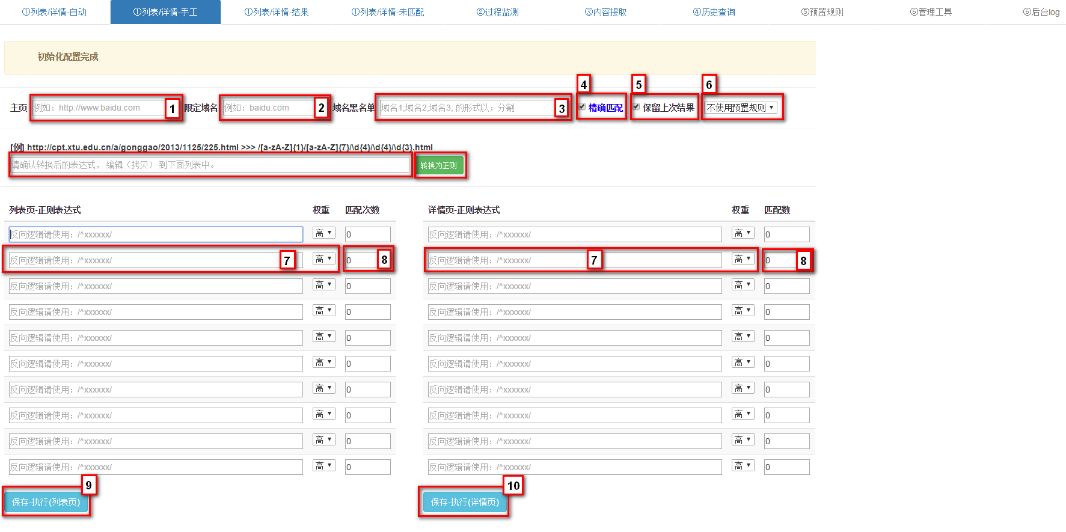

（3）根据需求选择相应的④⑤，具体含义参见1.3术语与缩写解释

（4）选择⑥分类将自动填写经验规则到⑦中，并将权重设置为“中”。

（5）【转化为正则】按钮可以将左侧输入框中的URL按照英文字母，数字的正则规则进行path部分的转换， 辅助手工书写。

（6）配置完毕后，点击⑨⑩可以运行爬虫程序。爬取过程中匹配规则⑦的次数将显示到⑧中（如下图）。

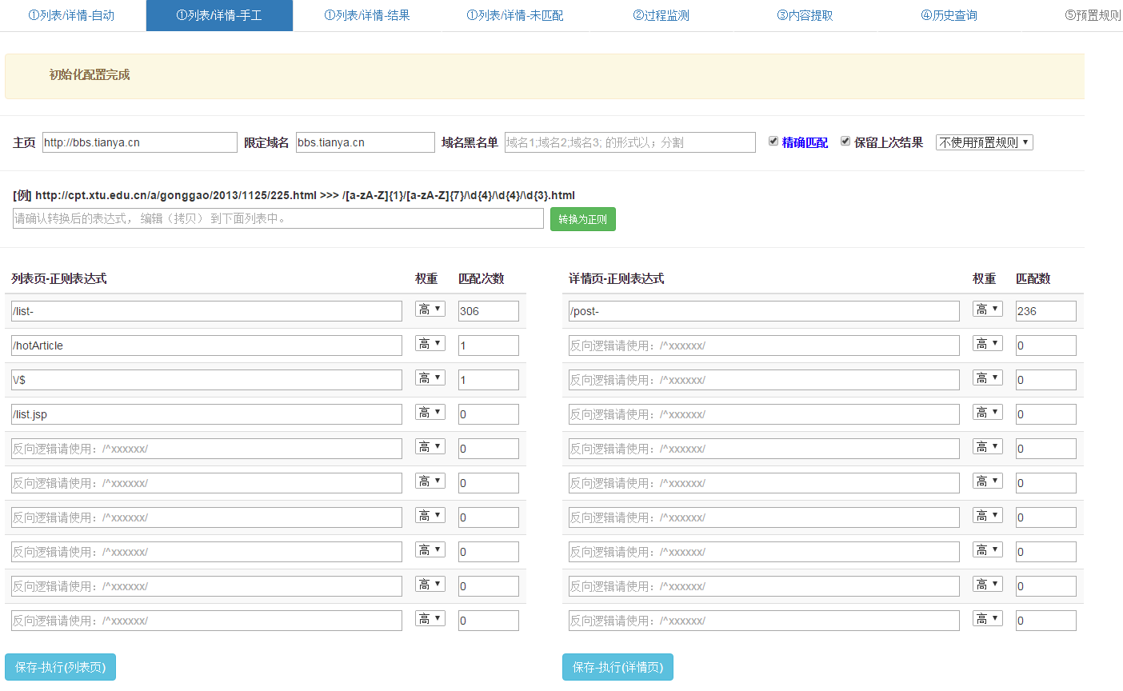

3.5 列表/详情抓取结果

3.5.1功能描述
基于3.3列表/详情规则配置（自动推荐）配置规则的爬虫抓取的匹配部分的实时结果展示。
在实时结果确认的过程中可以调整相应的列表详情规则，该调整功能和在3.3列表/详情规则配置（自动推荐）中调整结果等效，旨在提供便利性。

3.5.2使用说明
（1）点击菜单【列表/详情-结果】进入本功能页面。

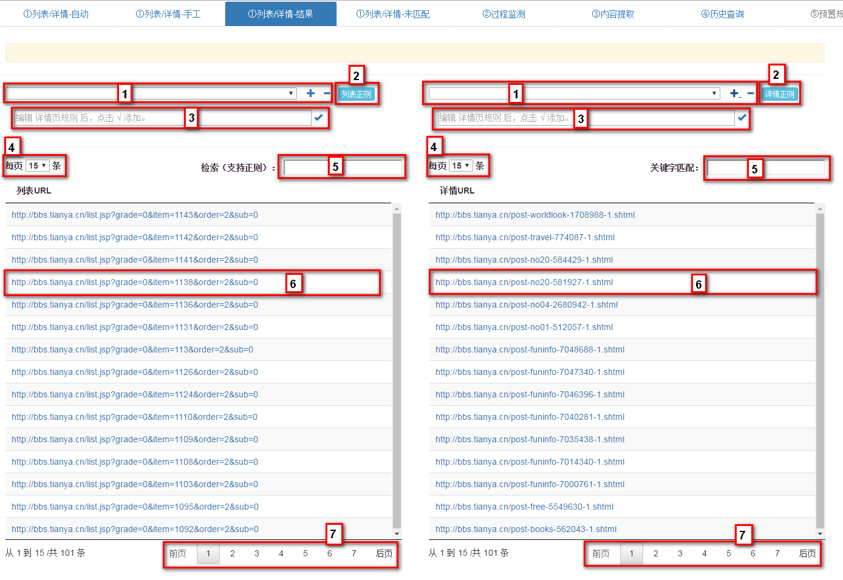

（2）该页展示实时抓取结果到⑥中，并且规则调整时可以使用①中点击或者进行增删操作。点击后会自动向下展开③，在③中点编辑完毕后点击完成添加。

（3）对于结果可以使用⑤进行二次检索。

（4）可以使用④⑦进行翻页控制。

3.6 列表/详情抓取结果（未匹配部分）

3.6.1功能描述
基于3.3列表/详情规则配置（自动推荐）配置规则的爬虫抓取的未匹配部分的实时结果展示。
在实时结果确认的过程中可以调整相应的列表详情规则，该调整功能和在3.3列表/详情规则配置（自动推荐）中调整结果等效，旨在提供便利性。

3.6.2使用说明
（1）点击菜单【列表/详情-未匹配】进入本功能页面。

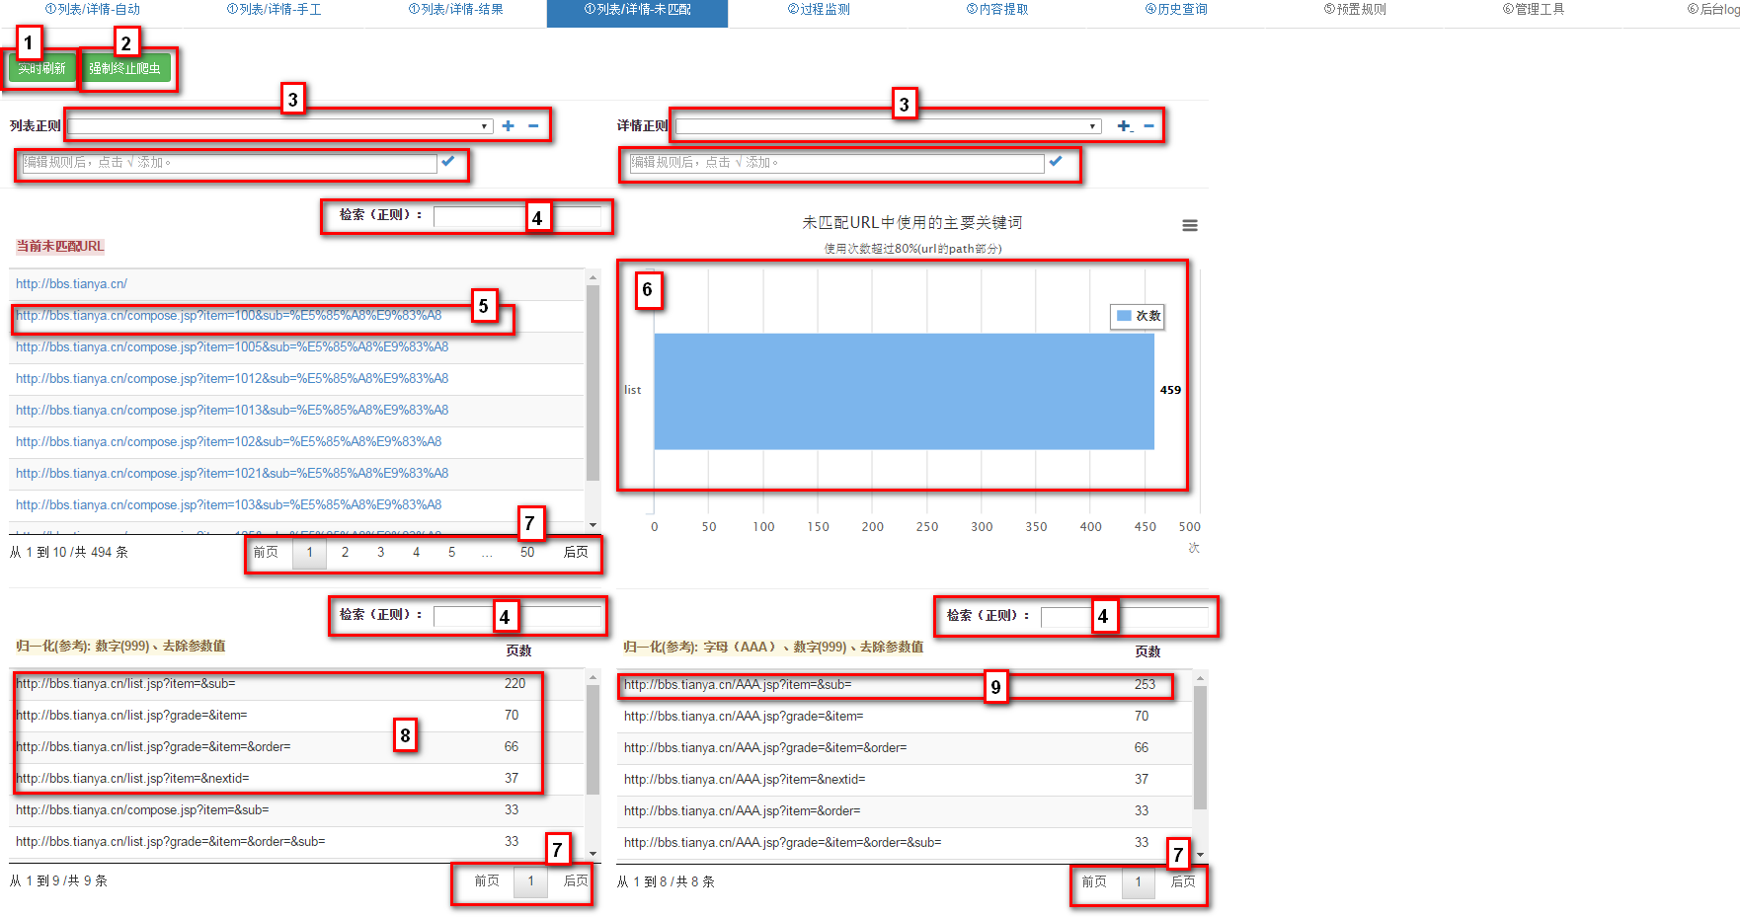

（2）点击①可以实时刷新未匹配URL。
（3）如果发现需要调整规则，可以点击②终止后台爬虫程序。
（4）通过③增减相应的列表/详情规则。
（5）未匹配的URL在⑤中显示，可以点击⑤跳转至实际URL内容，进一步确认。
（6）⑥显示未匹配URL中关键词（参见1.3术语与缩写解释），显示所有未匹配URL中出现的次数超过80%的关键词。
（7）归一化参考：⑧中按照匹配页数多少倒序显示，去除URL中的数字部分及参数部分的参数值，提供归类参考。
（8）归一化参考：⑨中按照匹配页数多少倒序显示，去除URL中的英文字母、数字部分及参数部分的参数值，提供归类参考。
（9）辅助功能：使用④进行二次检索，使用⑦翻页控制。

3.7 列表详情页抓取过程监测

3.7.1功能描述
由于全站爬虫的列表页或者详情页的提取时间没法提前预测，整个过程需要一个监控可视化的工具，动态反应抓取的情况。
从而可以判断爬虫运行情况，是否存在异常现象。抓取的速度如何，以及递归是否将要结束。

3.7.2使用说明
（1）点击菜单【过程监测】进入本功能页面。

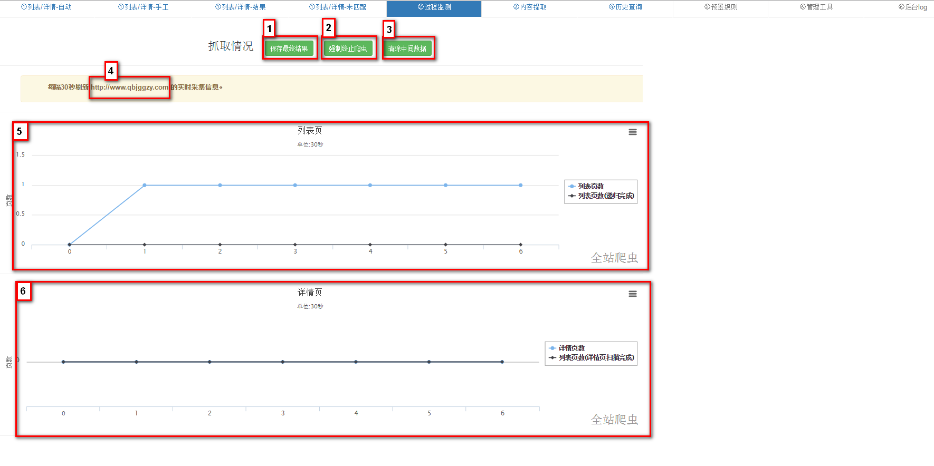

（2）页面显示监测的主页信息④。

（3）⑤⑥中会分别显示列表页，详情页抓取数量，递归完成数量，鼠标移动到每个小节点都会显示该时刻的详细数据信息。
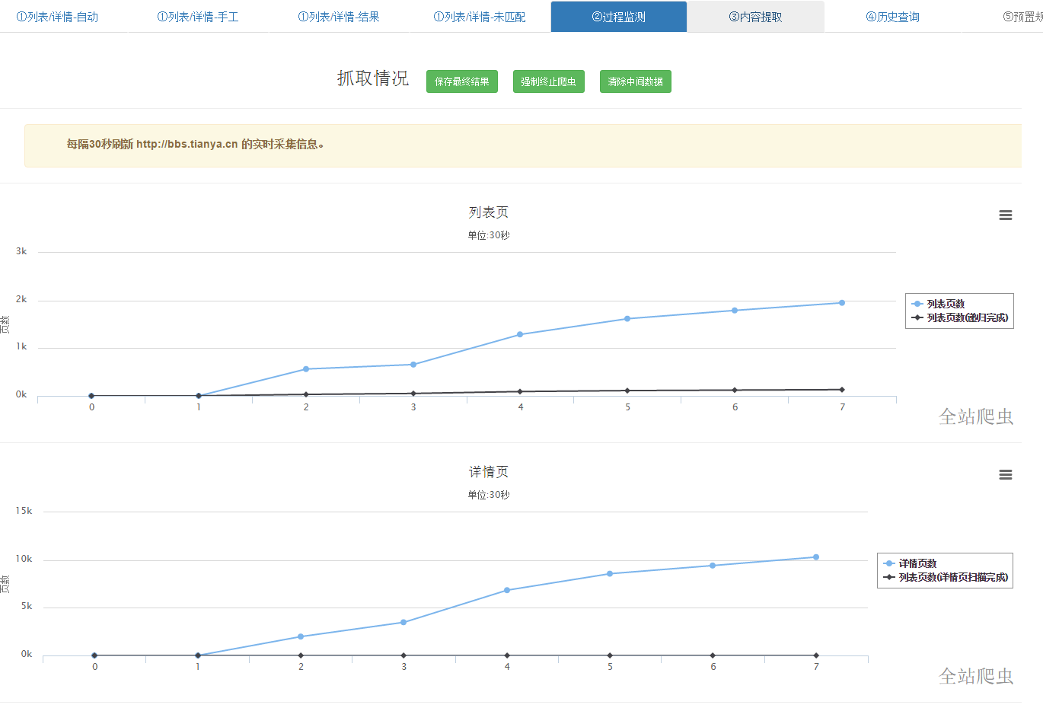

（4）爬取期间出现异常或者修改规则时，可以点击②提前终止爬虫进程。

（5）点击③将清除全部中间计算过程和数据。

（6）待黑色线与蓝色线完全重合并稳定后，爬虫程序结束，可以点击①保存列表页／详情页结果（txt形式文件）到MySql数据库中。并通过3.9 历史记录查询功能提取结果。

3.8 内容提取

3.8.1功能描述
本功能3.2 整体流程（菜单说明）中（Step3）环节，完成（Step2）详情页提取后，使用该功能根据xpath提取网页中具体的内容／标题／时间／作者信息 。

3.8.2使用说明
（1）点击菜单【内容提取】进入本功能页面。

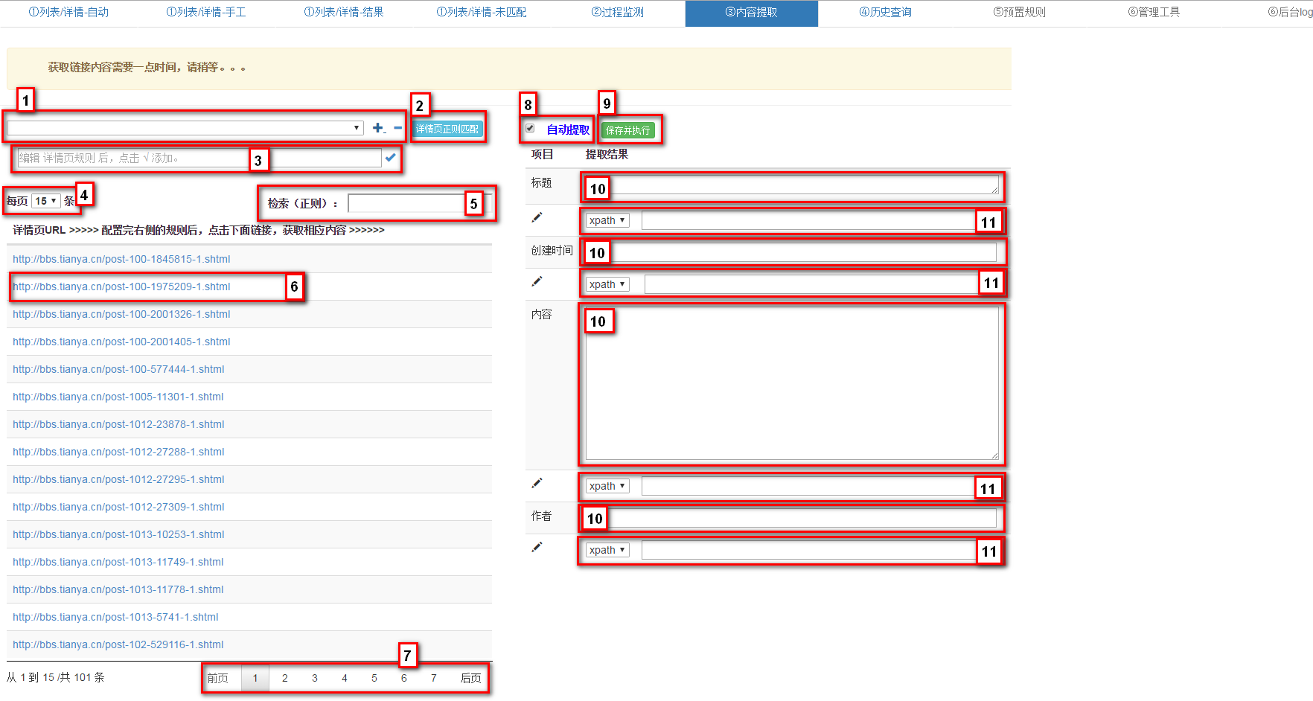

（2）如果同一规则提取详情页，其内容无法同一xpath提取时，需要拆解详情页规则，重新分类。使用①中点击或者进行详情页规则的增删操作。
其中，点击后会自动向下展开③，在③中点编辑完毕后点击完成添加。
（3）勾选⑧时，点击URL链接⑥，将采用自动化算法提取相应内容。
（4）不勾选⑧时，点击URL链接⑥，将采用配置的xpath⑪。
（5）确定内容提取规则没有问题的话，点击⑨运行内容爬取程序。
（6）辅助功能：⑤：二次检索功能，④⑦翻页控制功能。

3.9 历史记录查询

3.9.1功能描述
该功能可显示查询当前用户所配置过的网站信息及结果。其中包括填写规则内容，提供基于3.2 整体流程（菜单说明）中（Step1）列表页，（Step2）详情页提取结果的记录，即3.7 列表详情页抓取过程监测中点击保存时，保存的txt形式的URL结果一览。

3.9.2使用说明
（1）点击菜单【历史查询】进入本功能页面。

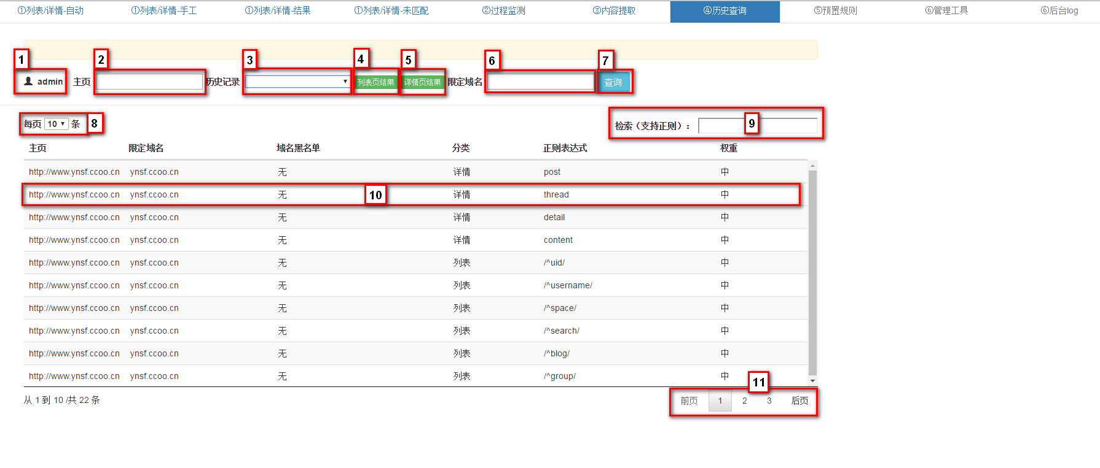

（2）图中①提示当前用户ID ，在②⑥中填写主页、域名信息，或者③选择已保存主页信息后，点击查询按钮⑦，查询结果将以⑩记录形式显示一览。
（3）③下拉选择后，点击④或⑤可以分别下载已有的提取结果。
（4）辅助功能：填写⑨二次检索正则表达式。
（5）辅助功能：填写⑧翻页控制。

3.10 预置规则

3.10.1功能描述
可按照网站类型，例如：新闻，论坛，博客，微博，平媒，微信，视频，搜索引擎等，管理基于经验总结的常用规则和权重（高，中，低）。供一般用户手工配置规则时备选。
注）需系统管理员权限。

3.10.2使用说明
（1）点击菜单【列表/详情-自动】进入本功能页面。
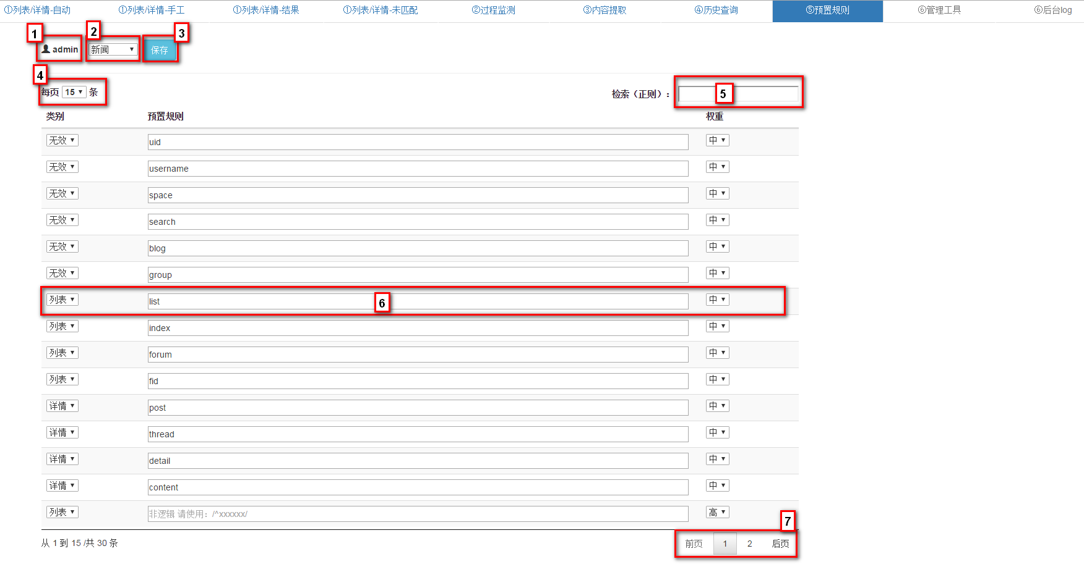

（2）在图中②下拉选择网站类别，⑥中选择规则的类别（列表页规则，详情页规则，无效页规则），并填写规则表达式，选择权重（高，中，低）。
注）“权重”参见1.3术语与缩写解释中说明。
（3）辅助功能：填写⑤二次检索正则表达式。
（4）辅助功能：填写④⑦翻页控制。

3.10 常用管理工具

3.10.1功能描述
系统维护调试使用的工具集。
注）需系统管理员权限。

3.10.2使用说明
（1）点击菜单【列表/详情-自动】进入本功能页面。
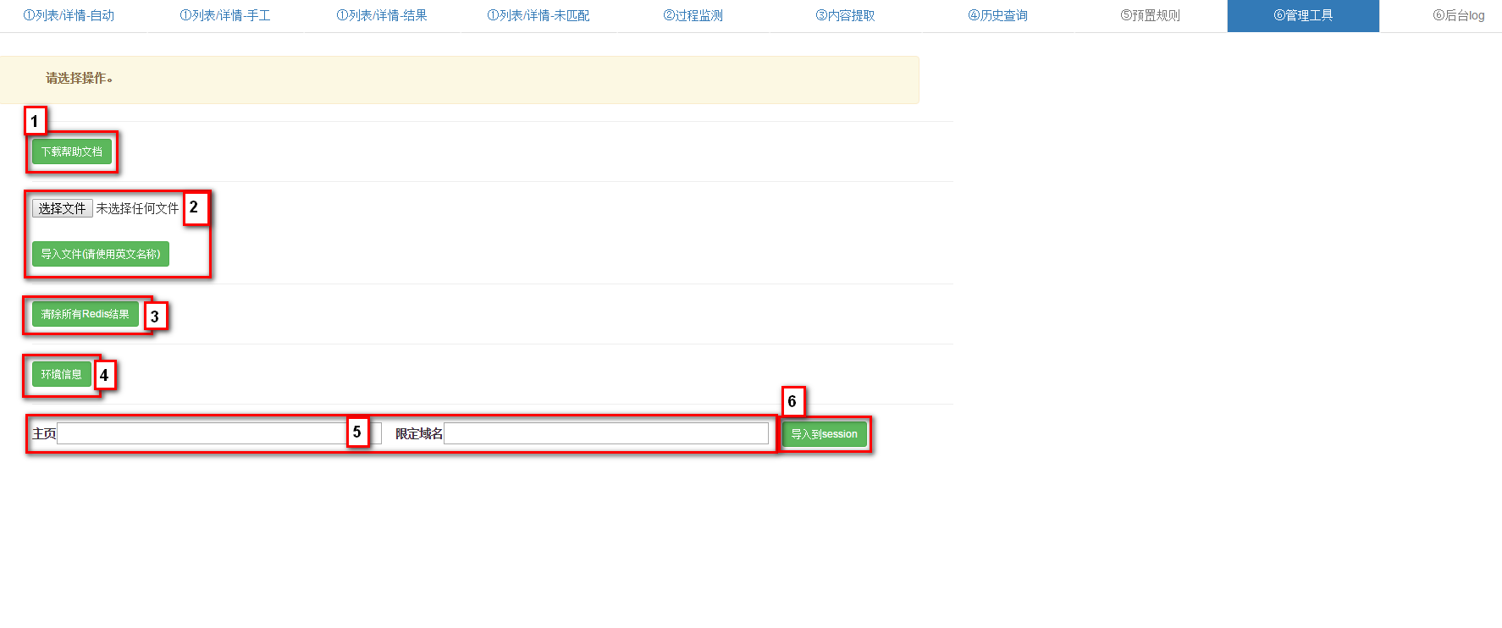

（2）点击①下载系统的帮助文档。
（3）点击②上传帮助文档。
（4）点击清除redis按钮③，可以清除所有redis的key信息。
（5）点击环境信息按钮④，显示环境信息。
（6）⑤中填写主页、域名信息，点击⑥，将手工设置浏览器session信息，可以辅助调试。

3.11 查看服务器后台log

3.11.1功能描述
监测系统运行状态，辅助过滤系统log信息。
注）需系统管理员权限，执行allsite_web_start.sh命令，将标准输出，错误输出输入到log中，生成显示最新100行log信息。

3.11.2使用说明
（1）点击菜单【后台log】进入本功能页面。
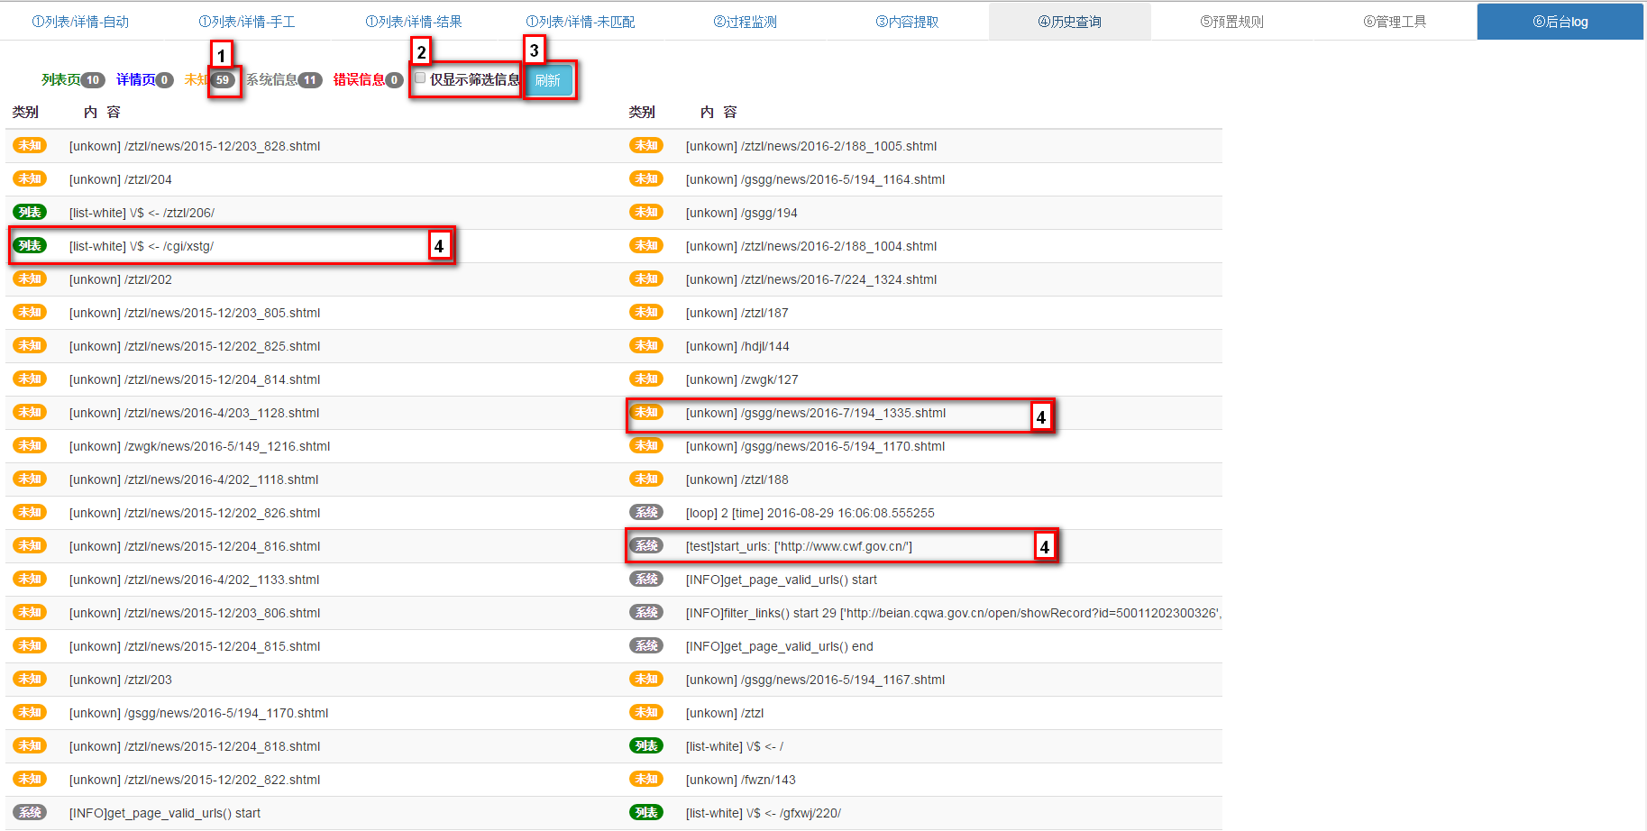

（2）图中①显示中填写主页、域名、域名黑名单信息，点击③仅显示计算过程中列表页，详情页和未匹配与其匹配规则④。

系统评价

4.1定性评价
对比对象为全人工配置全站爬虫。考察维度包括，适用范围，操作成本（耗时，操作次数），直观性，易用性。

4.2试用评价
下述为配置人员实际操作，使用后的评价结果，以供不同类型网站（适用范围）的参考。
